Conhecendo o MAVEN e o pom.xml de um projeto spring boot

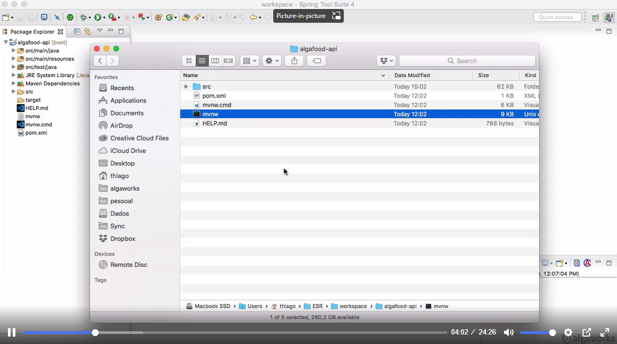

Arquivo **HELP.md** pode apagar

**POM.xml** é onde fica as configurações do MAVEN no projeto

**Mvnw.cmd** (Arquivo para Windows) permite que execute o Maven no terminal, mesmo sem ter o Maven instalado.